3.25新龙大一班今日动态
一、来园情况
今日来园幼儿24人。今天我们班大部分的小朋友都准时来园了，非常棒哦！在来园后，孩子们能够自主将物品放好，为你们点赞，但是有部分幼儿为能及时签到，要记得每天签到哦！

二、区域游戏
今天，我们开展了区域游戏，在游戏中，谢意增、周佳毅、曹李安、王启轩、在玩桌面建构，用乐高积木建构我们的幼儿园等。万佳妮、吴 律、陆钦瀚、高依诺、刘沐瑶、赵诺一、在益智区玩数字高楼、多米诺骨牌、彩色方块等游戏；吕秦川、赵伊凡、黄馨宁、在科探区探索科学奥秘！李雨佳、杜妍汐、在自然材料拼搭区游戏。刘然诺、罗恩哲、韩凯风、在万能工匠进行搭建幼儿园等；高翊桐、仇思诺、许米诺、在美工区画一画我们的假期生活等；彭有廷、蔡书歆、楚慕凡、在图书角看书。

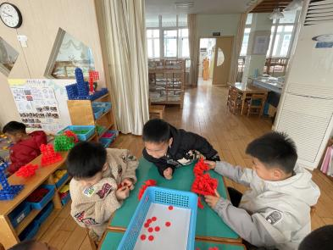 | 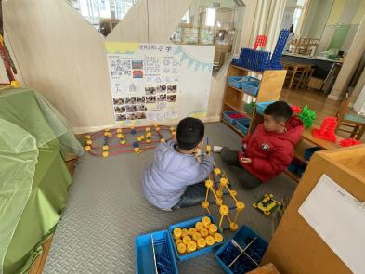 | 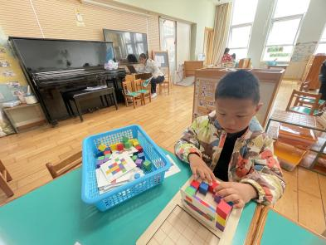
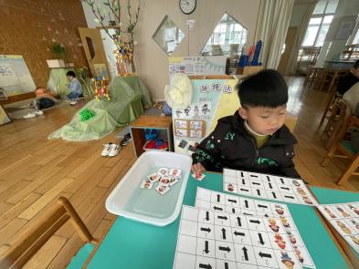 | 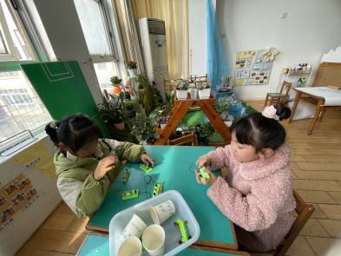

三、综合活动：《小书包》
书包是大班孩子最喜欢的用品之一，他们喜欢背上书包时的神气，每当这时他们总有做小学生的自豪。小书包在幼儿园期间大家也用过，那是在远足中装物品用的，到了小学书包里该装些什么呢？孩子们对此的经验较少。本次活动我们抓住幼儿对书包的兴趣，利用这些形状、结构不同，色彩、图案各异的书包，引导幼儿将有关书包的零散经验进行归纳和提升，加深幼儿对于书包的映像。
我班大部分的幼儿都有他们自己的书包，并且都知道上小学是要背书包的，但是对于书包里面要装一些什么了解的并不多。因为在他们的经验中书包就是远足出门游玩的时候背的，里面放的大多是一些吃的用的，并不是文具用品。但是有部分的孩子能够了解到上小学书包里要有文具盒、本子、书等一些学习用品。
彭有廷、陆钦瀚、韩凯风、罗恩哲、吕秦川、刘然诺、高翊桐、谢意增、周佳毅、吴 律、曹李安、王启轩、楚慕凡、许米诺、黄馨宁、仇思诺、万佳妮、高依诺、赵诺一、杜妍汐、蔡书歆、李雨佳、赵伊凡、刘沐瑶熟悉、了解书包及常见文具用品的名称与用途，在操作中学习有条理地整理小书包。
彭有廷、陆钦瀚、韩凯风、罗恩哲、吕秦川、刘然诺、高翊桐、谢意增、周佳毅、吴 律、曹李安、王启轩、楚慕凡、许米诺、黄馨宁、仇思诺、万佳妮、高依诺、赵诺一、杜妍汐、蔡书歆、李雨佳、赵伊凡、刘沐瑶在活动中体验做小学生的自豪感。
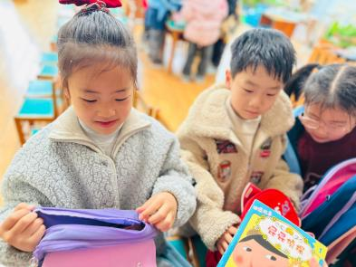 | 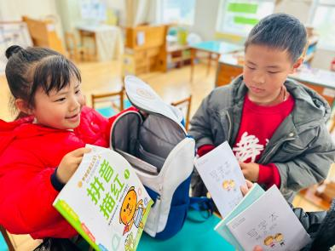 | 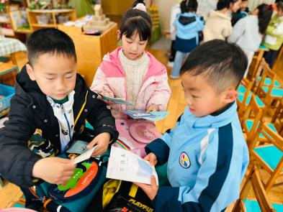
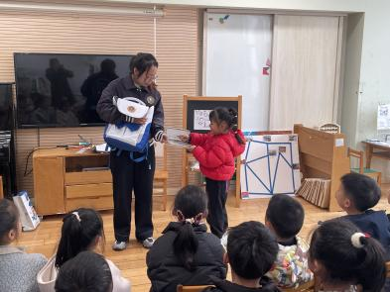

四、生活活动
今天午饭吃的是炸酱面、白萝卜木耳鸡汤。今天午饭中，彭有廷、陆钦瀚、韩凯风、罗恩哲、吕秦川、刘然诺、谢意增、周佳毅、吴 律、曹李安、王启轩、邵佑恩、黄馨宁、仇思诺、万佳妮、高依诺、赵诺一、蔡书歆、李雨佳、刘沐瑶都能够快速吃完自己的饭、菜和汤，为你们点赞！
下午：今天的午点是海鲜粥、奶酪棒、香蕉、蓝莓。

五、请你关注
1.今天下午开展延时班活动，我们班放学时间为：16:59，大家告知来园接孩子的家长准时来园接孩子哦～如有特殊情况请私聊班级老师。
2.出汗多的孩子可以带一条垫背巾来幼儿园方便替换哦！

